Kościół Domowy – Domus Ecclesiae
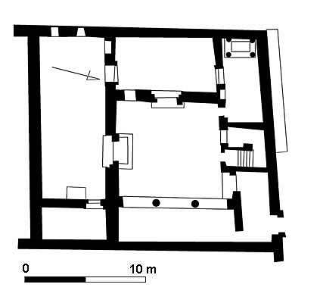
- Podpisz pomieszczenia Kościoła Domowego
- Połącz Imię z opisem
Opisał pierwsze wspólnoty chrześcijan w Afryce Północnej. Bronił jedności chrześcijan.
Ireneusz
Był biskupem Lyonu w Galii (dzisiejsza Francja). Słynął z troski o swoich wiernych.
Tertulian

- Rozwiąż krzyżówkę
1. Ireneusz był biskupem …
Św. Maksymilian Kolbe
2. Jedno z malowideł w baptysterium przedstawiało Jezusa i …
3. Sprawował Eucharystię
4. Znajdował się w baptysterium
Bł. Karolina Kózka
5. Domus …
Bł. Jerzy Popiełuszko
Pierwsi męczennicy
- Rozwiąż diagram

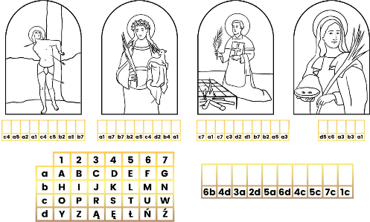
2. Połącz imię z opisem
Dobrowolnie oddał życie za współwięźnia Franciszka Gajowniczka. Zmarł w bunkrze głodowym 14.08.1941r.
11. 10. 1964 r. został uprowadzony i straszliwie pobity. Jego ciało obciążone kamieniami wrzucono do Wisły
Został zabity podczas sprawowania Mszy św. na Skałce 11.04.1079 r.
18.11.1914 r. żołnierz rosyjski chciał zbezcześcić jej czystość. Za wszelką cenę się broniła, zginęła na skutek zadanych ran
Św. Stanisław BM

